Об утверждении регламента государственной услуги "Субсидирование развития семеноводства"
Утративший силу
Постановление акимата Жамбылской области от 18 апреля 2016 года № 128. Зарегистрировано Департаментом юстиции Жамбылской области 20 мая 2016 года № 3081. Утратило силу постановлением акимата Жамбылской области от 14 июня 2017 года № 118
Сноска. Утратило силу постановлением акимата Жамбылской области от 14.06.2017 № 118 (вводится в действие по истечении десяти календарных дней после дня его первого официального опубликования).
Примечание РЦПИ.
В тексте документа сохранена пунктуация и орфография оригинала.
В соответствии с Законом Республики Казахстан от 23 января 2001 года "О местном государственном управлении и самоуправлении в Республике Казахстан", Законом Республики Казахстан от 15 апреля 2013 года "О государственных услугах" акимат Жамбылской области ПОСТАНОВЛЯЕТ:
1. Утвердить прилагаемый регламент государственной услуги "Субсидирование развития семеноводства".
2. Коммунальному государственному учреждению "Управление сельского хозяйства акимата Жамбылской области" в установленном законодательством порядке обеспечить:
1) государственную регистрацию настоящего постановления в органах юстиции;
2) в течение десяти календарных дней после государственной регистрации настоящего постановления его направление на официальное опубликование в периодических печатных изданиях и в информационно-правовой системе "Әділет";
3) размещение настоящего постановления на интернет-ресурсе акимата Жамбылской области;
4) принятие иных мер, вытекающих из настояшего постановления.
3. Признать утратившим силу постановление акимата Жамбылской области от 17 августа 2015 года № 207 "Об утверждении регламента государственной услуги "Субсидирование развития семеноводства" (зарегистрировано в Реестре государственной регистрации нормативных правовых актов за № 2778, опубликовано 27 октября 2015 года в газете "Знамя труда").
4. Контроль за исполнением настоящего постановления возложить на заместителя акима области А. Нуралиева.
5. Настоящее постановление вступает в силу со дня государственной регистрации в органах юстиции и вводится в действие по истечении десяти календарных дней после дня его первого официального опубликования.
Аким области | К. Кокрекбаев
Утвержден
постановлением
акимата Жамбылской
области
от "18" 04 2016 года
№ 128
Регламент государственной услуги "Субсидирование развития семеноводства"
1. Общие положения
1. Государственная услуга "Субсидирование развития семеноводства" (далее – государственная услуга) оказывается коммунальным государственным учреждением "Управление сельского хозяйства акимата Жамбылской области" (далее – услугодатель) в соответствии со стандартом государственной услуги "Субсидирование развития семеноводства", утвержденный приказом Министра сельского хозяйства Республики Казахстан от 6 мая 2015 года № 4-2/419 "Об утверждении стандарта государственной услуги "Субсидирование развития семеноводства" (зарегистрировано в Реестре государственной регистрации нормативных правовых актов № 11455) (далее – стандарт).
Прием заявления и выдача результата оказания государственной услуги осуществляется через:
1) канцелярию услугодателя, отдел сельского хозяйства акимата районов и города Тараз (далее – Отдел);
2) Некоммерческое акционерное общество "Государственная корпорация "Правительство для граждан" (далее – Государственная корпорация).
2. Форма оказания государственной услуги: бумажная.
3. Результат оказания государственной услуги - предоставление в территориальное подразделение казначейства реестра счетов к оплате для дальнейшего перечисления причитающихся субсидий на банковские счета услугополучателей.
Форма предоставления результата оказания государственной услуги: бумажная.
При обращении через Государственную корпорацию услугополучателю направляется уведомление на бумажном носителе с решением о назначении/не назначений субсидии, подписанное уполномоченным лицом услугодателя, по формам, согласно приложениям 1 и 2 к стандарту.
2. Описание порядка действий структурных подразделений (работников) услугодателя в процессе оказания государственной услуги
4. Основанием для начала процедуры (действия) по оказанию государственной услуги является перечень документов, указанный в пункте 9 стандарта.
5. Содержание каждой процедуры (действия), входящей в состав процесса оказания государственной услуги, длительность его выполнения:
1) ответственный исполнитель Отдела принимает от услугополучателя заявку, регистрирует в течение 15 (пятнадцати) минут и представляет ее межведомственной комиссии (далее – Комиссия) в течение 2 (двух) рабочих дней;
2) Комиссия после поступления заявки формирует перечень и реестр получателей субсидий и направляет их акиму района для утверждения в течение 6 (шести) рабочих дней;
3) аким района утверждает перечень и реестр получателей субсидий в течение 1 (одного) рабочего дня;
4) ответственный исполнитель Отдела представляет утвержденный перечень и реестр по району работнику канцелярии услугодателя в течение 1 (одного) рабочего дня;
5) работник канцелярии услугодателя регистрирует представленный перечень и реестр и представляет руководителю услугодателя в течение 1 (одного) часа;
6) руководитель услугодателя определяет ответственного исполнителя и представляет перечень и реестр ответственному исполнителю услугодателя в течение 1 (одного) рабочего дня;
7) ответственный исполнитель услугодателя формирует сводный акт по области и направляет на утверждение руководителю услугодателя в течение 1 (одного) рабочего дня;
8) руководитель услугодателя утверждает сводный акт в течение 1 (одного) часа;
9) ответственный исполнитель услугодателя формирует сводную ведомость для выплаты субсидии и направляет на утверждение руководителю услугодателя в течение 1 (одного) рабочего дня;
10) руководитель услугодателя утверждает сводную ведомость для выплаты субсидии и направляет отделу бухгалтерского учета в течение 1 (одного) часа;
11) на основании утвержденной сводной ведомости для выплаты субсидий представляет в территориальное подразделение казначейства реестр счетов к оплате и счет к оплате в течение 14 (четырнадцати) рабочих дней.
6. Результат процедуры (действия) по оказанию государственной услуги, который служит основанием для начала выполнения следующей процедуры (действия):
1) прием заявки, регистрация и представление ее Комиссии;
2) формирование перечня и реестра получателей субсидий и направление на утверждение акиму района;
3) утверждение перечня и реестра получателей субсидий;
4) представление утвержденного перечня и реестра по району работнику канцелярии услугодателя;
5) регистрация представленного перечня и реестра и представлеие руководителю услугодателя;
6) определение ответственного исполнителя и представление переченя и реестра ответственному исполнителю услугодателя;
7) формирование сводного акта по области и направление на утверждение руководителю услугодателя;
8) утверждение сводного акта;
9) формирование сводной ведомости для выплаты субсидии и направление на утверждение руководителю услугодателя;
10) утверждение сводной ведомости для выплаты субсидии и направление отделу бухгалтерского учета;
11) представление в территориальное подразделение казначейства реестра счетов к оплате и счет к оплате.
3. Описание порядка взаимодействия структурных подразделений (работников) услугодателя в процессе оказания государственной услуги
7. Перечень структурных подразделений (работников) услугодателя, которые участвуют в процессе оказания государственной услуги:
работник канцелярии услугодателя;
Ответственный исполнитель Отдела;
Комиссия;
аким района;
ответственный исполнитель услугодателя;
руководитель услугодателя;
отдел бухгалтерского учета услугодателя.
8. Описание последовательности процедур (действий) между структурными подразделениями (работниками) с указанием длительности каждой процедуры действий:
1) ответственный исполнитель Отдела принимает от услугополучателя заявку, регистрирует в течение 15 (пятнадцати) минут и представляет ее Комиссии в течение 2 (двух) рабочих дней;
2) Комиссия после поступления заявки формирует перечень и реестр получателей субсидий и направляет их акиму района для утверждения в течение 6 (шести) рабочих дней;
3) аким района утверждает перечень и реестр получателей субсидий в течение 1 (одного) рабочего дня;
4) ответственный исполнитель Отдела представляет утвержденный перечень и реестр по району работнику канцелярии услугодателя в течение
1 (одного) рабочего дня;
5) работник канцелярии услугодателя регистрирует представленный перечень и реестр и представляет руководителю услугодателя в течение 1 (одного) часа;
6) руководитель услугодателя определяет ответственного исполнителя и представляет перечень и реестр ответственному исполнителю услугодателя в течение 1 (одного) рабочего дня;
7) ответственный исполнитель услугодателя формирует сводный акт по области и направляет на утверждение руководителю услугодателя в течение 1 (одного) рабочего дня;
8) руководитель услугодателя утверждает сводный акт в течение 1 (одного) часа;
9) ответственный исполнитель услугодателя формирует сводную ведомость для выплаты субсидии и направляет на утверждение руководителю услугодателя в течение 1 (одного) рабочего дня;
10) руководитель услугодателя утверждает сводную ведомость для выплаты субсидии и направляет отделу бухгалтерского учета в течение 1 (одного) часа;
11) на основании утвержденной сводной ведомости для выплаты субсидий представляет в территориальное подразделение казначейства реестр счетов к оплате и счет к оплате в течение 14 (четырнадцати) рабочих дней.
4. Описание порядка взаимодействия с Государственной корпорацией и (или) иными услугодателями, а также порядка использования информационных систем в процессе оказания государственной услуги
9. Описание порядка взаимодействия с Государственной корпорацией и (или) иными услугодателями, а также порядка использования информационных систем в процессе оказания государственной услуги:
Государственная корпорация:
принимает от услугополучателя заявку в течение 20 (двадцати) минут и выдает расписку о приеме соответствующих документов;
В случае представления услугополучателем неполного пакета документов согласно перечню, предусмотренному пунктом 9 стандарта, отказывает в приеме заявления и выдает расписку об отказе в приеме документов по форме согласно приложению 13 к стандарту;
после принятия заявки представляет ее услугодателю в течение 1 (одного) рабочего дня.
10. Описание процесса получения результата оказания государственной услуги через Государственной корпорацию, его длительность:
услугодатель после поступления заявки направляет в Государственную корпорацию уведомление на бумажном носителе с решением о назначении/не назначении субсидии, подписанное уполномоченным лицом услугодателя по форме, согласно приложениям 1 и 2 к стандарту.
В Государственной корпорации выдача готовых документов услугополучателю осуществляется еҰ работником на основании расписки при предъявлении документа, удостоверяющего личность.
Государственная корпорация обеспечивает хранение результата в течение одного месяца, после чего передает их услугодателю для дальнейшего хранения. При обращении услугополучателя по истечении одного месяца, по запросу Государственной корпорации услугодатель в течение 1 (одного) рабочего дня направляет готовые документы в Государственную корпорацию для выдачи услугополучателю.
Подробное описание последовательности процедур (действий), взаимодействий структурных подразделений (работников) услугодателя в процессе оказания государственной услуги, а также описание порядка взаимодействия с Государственной корпорацией и порядка использования информационных систем в процессе оказания государственной услуги отражается в справочнике бизнес-процессов оказания государственной услуги, согласно приложениям 1, 2 к настоящему регламенту.
Справочник бизнес-процессов оказания государственной услуги размещается на интернет - ресурсе акимата Жамбылской области (http://zhambyl.gov.kz) и на официальном сайте услугодателя (http://ush.zhambyl.kz).
Приложение 1
к регламенту
государственной услуги
"Субсидирование развития
семеноводства"
Справочник бизнес-процессов оказания государственной услуги через услугодателя

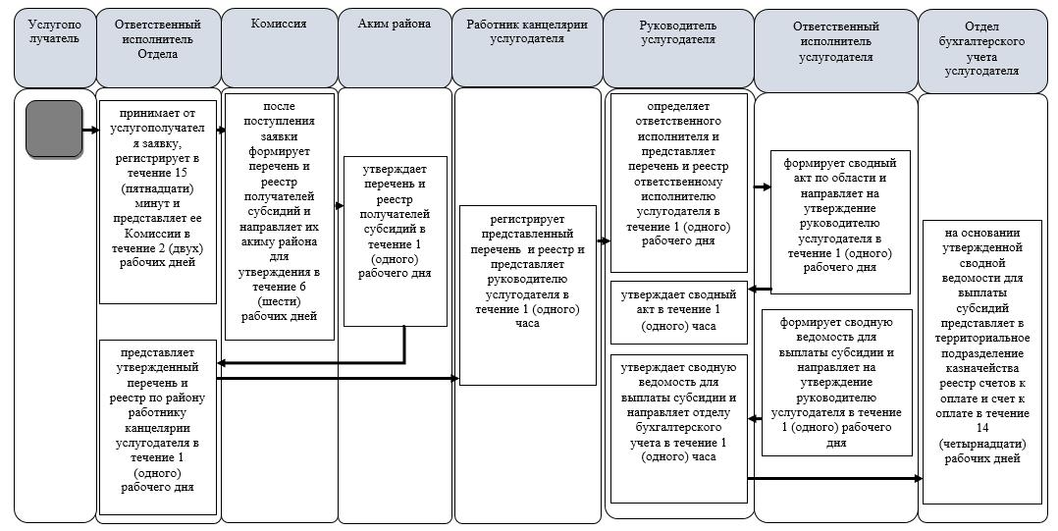

Приложение 2 к регламенту
государственной услуги
"Субсидирование развития
семеноводства"
Справочник бизнес-процессов оказания государственной услуги через Государственную корпорацию

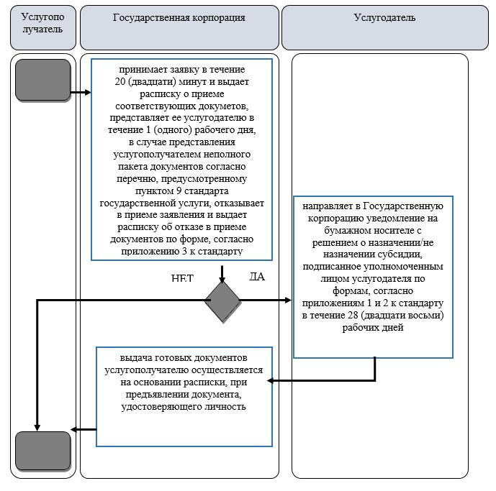

Условные обозначения:

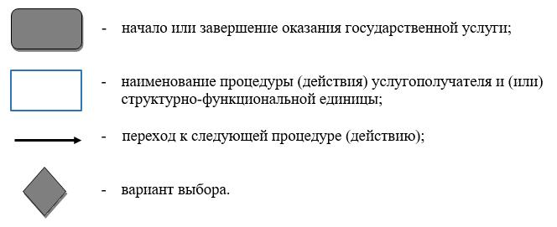

© 2012. РГП на ПХВ «Институт законодательства и правовой информации Республики Казахстан» Министерства юстиции Республики Казахстан

